Мухановские
вести

Ежемесячная информационная газета
№ 41 (439) от 09.09.2021
сельского поселения Муханово

Постановление № 98 от 08.09.2021

Об утверждении Порядка и условий заключения соглашений о защите и поощрении капиталовложений со стороны сельского поселения Муханово муниципального района Кинель-Черкасский Самарской области

В соответствии с Федеральным законом от 1 апреля 2020 № 69-ФЗ «О защите и поощрении капиталовложений в Российской Федерации», Федеральным законом от 06.10.2003 №131-ФЗ «Об общих принципах организации местного самоуправления в Российской Федерации», руководствуясь Уставом сельского поселения Муханово муниципального района Кинель-Черкасский Самарской области, ПОСТАНОВЛЯЮ:
1.Утвердить Порядок и условия заключения соглашения о защите и поощрении капиталовложений со стороны сельского поселения Муханово муниципального района Кинель-Черкасский Самарской области согласно приложению к настоящему постановлению.
2. Контроль за выполнением настоящего постановления оставляю за собой.
3. Опубликовать настоящее постановление в газете «Мухановские вести» и разместить на официальном сайте Администрации сельского поселения Муханово.
4. Настоящее постановление вступает в силу со дня его официального опубликования.

Глава сельского поселения Муханово
м. р. Кинель-Черкасский Самарской области В. А. Золотийчук

Приложение

к постановлению Администрации

сельского поселения Муханово

муниципального района Кинель-Черкасский

Самарской области

От 08.09.2021 N97
ПОРЯДОК И УСЛОВИЯ
ЗАКЛЮЧЕНИЯ СОГЛАШЕНИЙ О ЗАЩИТЕ И ПООЩРЕНИИ КАПИТАЛОВЛОЖЕНИЙ СО СТОРОНЫ СЕЛЬСКОГО ПОСЕЛЕНИЯ МУХАНОВО МУНИЦИПАЛЬНОГО РАЙОНА КИНЕЛЬ-ЧЕРКАССКИЙ САМАРСКОЙ ОБЛАСТИ
- Общие положения
1.1. Настоящий порядок (далее – Порядок) разработан в соответствии с частью 8 статьи 4 Федерального закона от 01.04.2020 № 69-ФЗ «О защите и поощрении капиталовложений в Российской Федерации» (далее – Федеральный закон № 69-ФЗ) и устанавливает условия и порядок заключения соглашений о защите и поощрении капиталовложений со стороны сельского поселения Муханово муниципального района Кинель-Черкасский Самарской области (далее — Соглашение).
1.2. Сельское поселение Муханово Кинель-Черкасского района Самарской области (далее – сельское поселения Муханово) может быть стороной Соглашения, если одновременно выполняются следующие условия:
- сторонами Соглашения являются Российская Федерация и Самарская область или стороной Соглашения является Самарская область;
- стороной Соглашения является российское юридическое лицо, реализующее инвестиционный проект, в том числе проектная компания (за исключением государственных и муниципальных учреждений, а также государственных и муниципальных унитарных предприятий), не находящееся в процессе ликвидации и в отношении которого не возбуждено производство по делу о несостоятельности (банкротстве) в соответствии с Федеральным законом от 26.10.2002 № 127-ФЗ
«О несостоятельности (банкротстве)» (далее — заявитель);
- инвестиционный проект, в отношении которого предлагается заключить Соглашение, соответствует условиям, предусмотренным Федеральным законом № 69-ФЗ.
1.3. Органом, уполномоченным подписывать Соглашения и дополнительные соглашения к ним, рассматривать связанные с заключением Соглашений документы, а также принимать решения об изменении и прекращении Соглашений, является Администрация сельского поселения Муханово Кинель-Черкасского района Самарской области (далее – администрация сельского поселения Муханово).
1.4. К отношениям, возникающим в связи с заключением, и и расторжением Соглашения, а также в связи с исполнением обязанностей по Соглашению, применяются правила гражданского законодательства с учетом особенностей, установленных Федеральным законом № 69-ФЗ.
1.5. Соглашение заключается не позднее 1 января 2030 года.
- Порядок получения заявителем согласия администрации сельского поселения Муханово на заключение Соглашения
2.1. В целях получения согласия на заключение Соглашения заявитель направляет в администрацию сельского поселения Муханово заявление о предоставлении согласия на заключение Соглашения по форме, согласно приложению к настоящему Порядку (далее — заявление).
2.2. К заявлению прилагаются следующие документы и материалы:
1) информация о заявителе, в том числе информация о размере его уставного капитала (если применимо), составе участников и сведения об их возможности контролировать деятельность заявителя, а также копии учредительных документов заявителя и (при наличии) копия годовой финансовой отчетности и (или) годовой консолидированной финансовой отчетности заявителя за последний завершенный отчетный год, в отношении которой наступил срок ее формирования, с приложением копии аудиторского заключения, составленного в отношении такой отчетности;
2) бизнес-план, включающий сведения о размере планируемых к осуществлению заявителем капиталовложений и о предполагаемых сроках их внесения, подтверждение возможности сформировать капиталовложения, описание нового инвестиционного проекта, в том числе указание на территорию его реализации, сведения о товарах, работах, услугах или результатах интеллектуальной деятельности, планируемых к производству, выполнению, оказанию или созданию в рамках реализации нового инвестиционного проекта, в том числе о предполагаемых сроках осуществления данных мероприятий, с указанием отчетных документов, в том числе, если применимо, информацию о предполагаемых сроках получения разрешений и согласий, необходимых для реализации проекта, сроках государственной регистрации прав, в том числе права на недвижимое имущество, на результаты интеллектуальной деятельности или средства индивидуализации, а также о сроке введения в эксплуатацию объекта, создаваемого или реконструируемого в рамках инвестиционного проекта;
3) справка об отсутствии у заявителя задолженности по уплате налогов, сборов, таможенных платежей, иных платежей, взимание которых возложено на таможенные органы, страховых взносов, пеней, штрафов, процентов;
4) копия документа, подтверждающего полномочия лица (лиц), имеющего право действовать от имени заявителя.
2.3. Администрация сельского поселения Муханово осуществляет регистрацию заявления в соответствии с инструкцией по делопроизводству, утвержденной распоряжением администрации сельского поселения Муханово от 09.04.2021 г № 21.
2.4. В целях рассмотрения заявления создается комиссия о предоставлении согласия на заключение Соглашения (далее — Комиссия), состав и порядок работы которой утверждаются распоряжением администрации сельского поселения Муханово.
2.5. Комиссия рассматривает заявление не позднее 10 рабочих дней со дня его регистрации.
2.6. Комиссия в течение 5 рабочих дней со дня регистрации заявления запрашивает:
1) сведения в отношении заявителя из Единого государственного реестра юридических лиц посредством электронной информационной базы Федеральной налоговой службы России;
2) сведения в отношении заявителя о банкротстве из Единого федерального реестра сведений о банкротстве;
3) сведения в отношении заявителя о наличии (отсутствии) задолженности по уплате налогов, сборов, страховых взносов посредством электронной информационной базы Федеральной налоговой службы России.
2.7. По результатам рассмотрения заявления, документов и сведений, представленных заявителем, сведений, полученных Комиссией, на соответствие требованиям, установленным настоящим Порядком, Комиссия принимает решение о возможности (невозможности) предоставления согласия на заключение Соглашения, которое оформляется в форме протокола заседания Комиссии, а также проект распоряжения администрации сельского поселения Муханово о предоставлении согласия на заключение Соглашения (об отказе в предоставлении согласия на заключение Соглашения).
2.8. Основаниями для отказа в предоставлении согласия на заключение Соглашения являются следующие:
1) заявитель не является российским юридическим лицом или является государственным (муниципальным) учреждением либо государственным (муниципальным) унитарным предприятием;
2) заявление и прилагаемые к нему документы не соответствуют требованиям, установленным Федеральным законом № 69-ФЗ, настоящим Порядком;
3) заявителем не соблюдены условия, установленные статьей 6 Федерального закона № 69-ФЗ;
4) наличие у заявителя задолженности по уплате налогов, сборов, таможенных платежей, иных платежей, взимание которых возложено на таможенные органы, страховых взносов, пеней, штрафов, процентов;
5) недостоверность представленной заявителем информации;
6) нецелесообразность реализации инвестиционного проекта на территории сельского поселения Муханово.
2.9. Комиссия направляет заявителю распоряжение администрации сельского поселения Муханово о предоставлении согласия на заключение Соглашения (об отказе в предоставлении согласия на заключение Соглашения) в течение 5 рабочих дней со дня его принятия.
В случае принятия решения о нецелесообразности реализации инвестиционного проекта на территории сельского поселения Муханово Комиссия дополнительно готовит и направляет заявителю заключение с указанием причин и обоснованием невозможности заключения Соглашения.
2.10. Получение заявителем согласия администрации сельского поселения Муханово на заключение ополнительного соглашения осуществляется в порядке, установленном пунктами 2.1-2.9 настоящего раздела Порядка.
3. Условия и порядок заключения Соглашения
3.1. Соглашение должно содержать следующие условия:
1) описание инвестиционного проекта, в том числе характеристики товаров, работ, услуг или результатов интеллектуальной деятельности, производимых, выполняемых, оказываемых или создаваемых в результате реализации инвестиционного проекта, сведения об их предполагаемом объеме, технологические и экологические требования к ним;
2) указание на этапы реализации инвестиционного проекта,
в том числе:
а) срок получения разрешений и согласий, необходимых для реализации проекта;
б) срок государственной регистрации прав, в том числе права на недвижимое имущество, результаты интеллектуальной деятельности или средства индивидуализации (в применимых случаях);
в) срок введения в эксплуатацию объекта, создаваемого, модернизируемого или реконструируемого в рамках инвестиционного проекта (в применимых случаях);
г) срок осуществления капиталовложений в установленном объеме, не превышающий срока применения стабилизационной оговорки, предусмотренного частью 10 статьи 10 Федерального закона № 69-ФЗ;
д) срок осуществления иных мероприятий, определенных в соглашении о защите и поощрении капиталовложений;
3) сведения о предельно допустимых отклонениях от параметров реализации инвестиционного проекта, указанных в пункте 2 части 8
статьи 10 Федерального закона № 69-ФЗ (в пределах 25 процентов). Значения предельно допустимых отклонений определяются в соответствии с порядком, установленным Правительством Российской Федерации, при этом объем вносимых организацией, реализующей проект, капиталовложений не может быть менее величин, предусмотренных частью 4 статьи 9 Федерального закона № 69-ФЗ;
4) срок применения стабилизационной оговорки в пределах сроков, установленных частями 10 и 11 статьи 10 Федерального закона № 69-ФЗ;
5) условия связанных договоров, в том числе сроки предоставления и объемы субсидий, бюджетных инвестиций, указанных в пункте 1 части 1 статьи 14 Федерального закона № 69-ФЗ, и (или) процентная ставка (порядок ее определения) по кредитному договору, указанному в пункте 2 части 1 статьи 14 Федерального закона № 69-ФЗ, а также сроки предоставления и объемы субсидий, указанных в пункте 2 части 3 статьи 14 Федерального закона № 69-ФЗ;
6) порядок представления организацией, реализующей проект, информации об этапах реализации инвестиционного проекта;
7) порядок разрешения споров между сторонами соглашения о защите и поощрении капиталовложений;
8) иные условия, предусмотренные Федеральным законом № 69-ФЗ.
3.2.Соглашение о защите и поощрении капиталовложений заключается с организацией, реализующей проект, при условии, что такое соглашение предусматривает реализацию нового инвестиционного проекта в одной из сфер российской экономики, за исключением следующих сфер и видов деятельности:
1) игорный бизнес;
2) производство табачных изделий, алкогольной продукции, жидкого топлива (ограничение неприменимо к жидкому топливу, полученному из угля, а также на установках вторичной переработки нефтяного сырья согласно перечню, утвержденному Правительством Российской Федерации);
3) добыча сырой нефти и природного газа, в том числе попутного нефтяного газа (ограничение неприменимо к инвестиционным проектам по сжижению природного газа);
4) оптовая и розничная торговля;
5) деятельность финансовых организаций, поднадзорных Центральному банку Российской Федерации (ограничение неприменимо к случаям выпуска ценных бумаг в целях финансирования инвестиционного проекта);
6) создание (строительство) либо реконструкция и (или) модернизация административно-деловых центров и торговых центров (комплексов) (кроме аэровокзалов (терминалов), а также многоквартирных домов, жилых домов (кроме строительства таких домов в соответствии с договором о комплексном развитии территории).
3.3 Решение о заключении соглашения о защите и поощрении капиталовложений принимается в форме распоряжения администрации сельского поселения Муханово.
Соглашение о защите и поощрении капиталовложений принимается в течение 30 календарных дней со дня принятия распоряжения администрации сельского поселения Муханово.
Соглашение заключается в письменной форме в количестве экземпляров, равном числу сторон соглашения. Каждый экземпляр соглашения подписывается всеми его сторонами и имеет равную юридическую силу.
4. Порядок осуществления мониторинга этапов реализации Соглашения
4.1. Органом, осуществляющим мониторинг этапов реализации Соглашения, включающий в себя проверку обстоятельств, указывающих на наличие оснований для расторжения Соглашения определить администрацию сельского поселения Муханово.
4.2. По итогам проведения указанной в пункте 4.1 настоящего Порядка процедуры не позднее 1 марта года, следующего за годом, в котором наступил срок реализации очередного этапа инвестиционного проекта, предусмотренный Соглашением, администрация сельского поселения Муханово формирует отчет о реализации соответствующего этапа инвестиционного проекта и направляет его в Министерство экономического развития Самарской области.

Приложение

к Порядку и условиям

заключения соглашений

о защите и поощрении

капиталовложений со стороны

сельского поселения Муханово

муниципального района Кинель-Черкасский

Самарской области
Заявление
о заключении соглашения о защите и поощрении капиталовложений
____________________________________________________________
(полное наименование организации реализующей проект)
в лице_______________________________________________________
(должность, фамилия, имя, отчество (при наличии) уполномоченного лица),
действующего на основании_____________________________________
(устав, доверенность, приказ или иной документ, удостоверяющий полномочия)
просит заключить соглашение о защите и поощрении капиталовложений (далее – соглашение) для реализации нового инвестиционного проекта «__________________________» (далее - проект).
(наименование проекта)
I.Сведения об организации реализующей проект
№ | Наименование показателя | Значение показателя
1 | 2 | 3
1. | Сокращенное наименование
2. | ИНН
3. | ОГРН
4. | КПП
5. | ОКПО
6. | ОКВЭД (основной)
7. | Размер уставного капитала
8 | Адрес места нахождения:
8.1. | индекс
8.2. | регион
8.3. | населенный пункт
8.4. | улица
8.5. | дом
8.6. | корпус
8.7. | квартира (офис)
9. | фактический адрес (при наличии):
9.1. | страна
9.2. | индекс
9.3. | регион
9.4. | населенный пункт
9.5. | улица
9.6. | дом
9.7. | корпус
9.8. | квартира (офис)
10. | Адрес электронной почты уполномоченного лица
11. | Телефон уполномоченного лица
12. | Проектная компания (да или нет)
13. | Участник внешнеэкономической деятельности (да или нет)
II.Сведения о проекте
1 | 2 | 3
1. | Сфера экономики (вид деятельности), в которой реализуется проект
2. | Общий срок и этапы реализации проекта, а также сроки реализации каждого этапа
3. | Субъект (субъекты) Российской Федерации, на территории которого (которых) предполагается реализация проекта
4. | Участие Российской Федерации в соглашении (да или нет)
5. | Участие в соглашении муниципального образования (муниципальных образований) после 1 апреля 2021г. (да или нет)
6. | Дата принятия решения об утверждении бюджета на капитальные расходы
7. | Планируемая дата окончания реализации проекта
8. | Общий размер капиталовложений в соответствии с соглашением, включая осуществленные капиталовложения (рублей)
9. | Размер капиталовложений для каждого из этапов реализации проекта (рублей)
10. | Предложение о сроке применения стабилизационной оговорки (количество лет с предполагаемой даты заключения соглашения)
11. | Прогнозируемый объем налогов и иных обязательных платежей в связи с реализацией проекта из расчета на каждый год реализации проекта в период действия соглашения (рублей)
12. | Наличие ходатайства о признании ранее заключенных договоров связанными договорами (да или нет)
13. | Наличие ходатайства о включении в соглашение обязанности Российской Федерации и субъекта (субъектов) Российской Федерации не допускать ухудшение финансовых показателей проекта (да или нет)

Решение № 19-1 от 09.09.2021
Об отмене решения Собрания представителей сельского поселения Муханово муниципального района Самарской области от 03 июля 2020 года № 19-1 «Об утверждении Порядка и условий заключения соглашений о защите и поощрении капиталовложений со стороны сельского поселения Муханово муниципального района Кинель-Черкасский Самарской области»
В связи с приведением документов в соответствие с действующим законодательством, Собрание представителей сельского поселения Муханово муниципального района Кинель-Черкасский Самарской области
РЕШИЛО:
1. Отменить Решение Собрания представителей сельского поселения Муханово муниципального района Кинель-Черкасский Самарской области от 03 июля 2020 года № 19-1 «Об утверждении Порядка и условий заключения соглашений о защите и поощрении капиталовложений со стороны сельского поселения Муханово муниципального района Кинель-Черкасский Самарской области».
2. Опубликовать настоящее Решение в газете «Мухановские вести» и разместить на сайте сельского поселения Муханово.
3. Настоящее Решение вступает в силу со дня его официального опубликования.

Глава сельского поселения Муханово В. А. Золотийчук

Председатель Собрания представителей
сельского поселения Муханово Н. С. Подольская

Прокуратура разъясняет:
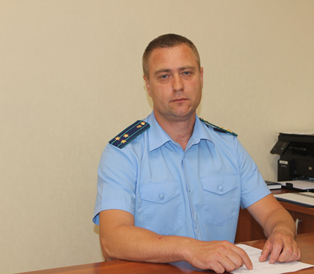
Я государственный служащий. Моя супруга скрыла от меня некоторые свои доходы, и я подал недостоверную справку о ее доходах. Является ли это нарушением?
На вопрос отвечает прокурор Кинель-Черкасского района Анатолий Завалишин.
Обязанность служащего представлять достоверные сведения о доходах (в том числе) супруги (супруга) установлена законодательством. За нарушение требований законодательства служащий несет ответственность.
Частью 1 статьи 15 Федерального закона от 02.03.2007 № 25-ФЗ «О муниципальной службе в Российской Федерации» муниципальный служащий обязан, в частности, представлять предусмотренные федеральным законом сведения о себе и членах своей семьи, в том числе о своих доходах, о доходах супруги (супруга) и несовершеннолетних детей, полученных за отчетный период (с 1 января по 31 декабря) от всех источников, а также сведения об имуществе, принадлежащем ему на праве собственности, и о своих обязательствах имущественного характера по состоянию на конец отчетного периода.
Какие последствия влечет неисполнение указанных требований?
Непредставление муниципальным служащим указанных сведений в случае, если представление таких сведений обязательно, либо представление заведомо недостоверных или неполных сведений является правонарушением, влекущим увольнение муниципального служащего с муниципальной службы.
Статья 27.1 вышеуказанного Закона гласит, что за несоблюдение муниципальным служащим ограничений и запретов, требований о предотвращении или об урегулировании конфликта интересов и неисполнение обязанностей, установленных в целях противодействия коррупции, налагаются следующие взыскания: замечание, выговор, предупреждение о неполном должностном соответствии.
Должен ли работодатель привлечь меня к ответственности, если моей вины в ситуации нет?
За представление заведомо недостоверных сведений о доходах супруга (супруги) служащий привлекается к дисциплинарной ответственности либо увольняется в связи с утратой доверия. При назначении дисциплинарного взыскания будут учитываться все обстоятельства дела.
Подраздел законодательства: противодействие коррупции
05.09.2021

В раздел «Новости» (Кинель-Черкасский район)

По постановлению прокуратуры Кинель-Черкасского района к административной ответственности в виде штрафа в размере 5000 рублей привлечено должностное лицо администрации Кинель-Черкасского района за нарушение требований Федерального Закона № 59-ФЗ «О порядке рассмотрения обращений граждан Российской Федерации» (далее ФЗ-59).
В прокуратуру района потупило обращение С. в части нарушения требований законодательства о порядке рассмотрения обращений граждан сотрудниками администрации Кинель-Черкасского района.
В ходе проведенной проверки прокуратурой установлено, что 18.03.2021 на электронный адрес администрации района поступило обращение С. по вопросу оформления права собственности на земельный участок, которое в нарушение части 2 статьи 8 и части 3 статьи 7 ФЗ-59 не зарегистрировано, ответ заявителю в установленные законом сроки не дан.
По факту выявленных нарушений прокуратурой района в адрес администрации района внесено представление, акт прокурорского реагирования рассмотрен, удовлетворен.
Также, прокуратурой района возбуждено дело об административном правонарушении в отношении должностного лица администрации района по статье 5.59 КоАП (Нарушение порядка рассмотрения обращений граждан).
По результатам рассмотрения акта прокурорского реагирования, судом принято решение о назначении административного наказания в виде штрафа в размере 5 000 рублей.
03.09.2021

Простые правила для здоровья и долголетия:
немного о профилактике опухолей толстой кишки
За последние два-три года в Самарской области изменилась структура онкологической заболеваемости. Еще совсем недавно среди основных причин как у мужчин, так и женщин были такие заболевания, как рак легкого и рак молочной железы. По итогам 2020 года - на первом месте: опухоли толстой кишки (колоректальный рак). При этом, снизить риск возникновения этого недуга возможно при соблюдении принципов здорового образа жизни.
На часто задаваемые вопросы жителей нашей области отвечает эксперт Самарского областного клинического онкологического диспансера: заместитель главного врача по медицинской профилактике, реабилитации и связям с общественностью, к.м.н. – Татьяна Геннадьевна Золотарева.
Каковы факторы риска развития опухолей толстой кишки?
К факторам риска развития колоректального можно отнести: возраст, нерациональное питание и избыточная масса тела в сочетании с низкой физической активностью, хронические воспалительные заболевания толстой кишки, семейную предрасположенность.
Остановлюсь более подробно на каждом из факторов. Большинство пациентов с опухолями толстой кишки - старше 50 лет, при этом риск заболеть колоректальным раком удваивается с каждым прожитым десятилетием. Однако сейчас мы наблюдаем тенденцию по развитию онкологических заболеваний и улиц моложе 40 лет. Питание играет также значительную роль в развитии колоректального рака. Избыточное потребление жирной и высококалорийной пищи, недостаток в рационе растительной клетчатки приводят к нарушению моторики кишечника. Малоподвижный образ жизни – низкая физическая активность способствует снижению моторики кишечника. Нарушение моторики (запоры), согласно большинству медицинских исследований, способствует образованию, как доброкачественных, так и злокачественных опухолей в кишке. Хронические неспецифические воспалительные заболевания кишечника, такие как неспецифический язвенный колит, болезнь Крона, дивертикулит, синдром раздраженной кишки, могут стать причиной для развития опухолей. Полипы толстой кишки, которые развиваются на стенке кишки, и, в конечном итоге, увеличиваясь в размерах, могут стать злокачественными. Еще одним немаловажным фактором является семейная предрасположенность, наличие родственников первой линии родства, у которых имеются опухоли толстой кишки, а также ряд наследуемых заболеваний, таких как диффузный семейный полипоз.
Какие могут быть симптомы рака толстой кишки?
Лучше самого человека, его организм не знает никто. Но врачи выделяют три основные группы симптомов, которые должны насторожить и послужить поводом для посещения врача в поликлинике.
Самая частая группа симптомов – появление примесь крови или слизи в кале и нарушение функции кишечника, такое как частый жидкий стул или запор, вздутие живота, ощущение переполненности кишечника или их сочетание.
Вторая - боль в животе, возникающая в разное время суток, не связанная с приемом пищи.
Третья – слабость и снижение массы тела, которым часто сопутствует снижение гемоглобина в крови (анемия).
Все эти жалобы также могут встречаться и при других заболеваниях желудочно-кишечного тракта и требуют обязательного обследования у врача в поликлинике по месту жительства.
К сожалению, вышеперечисленные признаки проявляются тогда, когда патологические процессы в организме уже запущены. Поэтому ключевой путь к своему здоровью – это профилактика и ранняя диагностика состояния своего организма.
Какие современные методы диагностики рака толстой кишки в настоящее время существуют?
Мы настоятельно рекомендуем всем жителям проходить профилактические и диспансерные осмотры в поликлинике. Даже при небольших жалобах, врач сможет назначить углубленное диспансерное обследование. В программу диспансеризации взрослого населения входит несколько обследований, направленных на выявление патологии толстой кишки: пальцевое исследование прямой кишки, анализ кала для анализа на скрытую кровь людям в возрасте старше 40 лет. По показаниям назначается инструментальное обследование с осмотром слизистой кишки: ректороманоскопия и фиброколоноскопия, а также ирригоскопия под рентген - контролем.
При обнаружении полипов и при отсутствии других противопоказаний, желательно их удаление для профилактики развития опухолей толстой кишки. по месту прикрепления при обнаружении тревожных симптомов.
При наличии направления жители Самарской области могут пройти более углубленное диагностическое обследование в Центрах амбулаторной онкологической помощи (ЦАОП). В настоящее время в регионе прием ведут в 4 ЦАОПах: в городских больницах №4 и №8 г. Самара, городской поликлинике №3 г. Тольятти и на базе Центрально городской больницы г. Сызрань.
Будьте внимательны к своему здоровью!
Любые нарушения функции кишечника, такие как запоры, диарея, появление крови в стуле, должны быть сигналом для немедленного обращения к врачу.

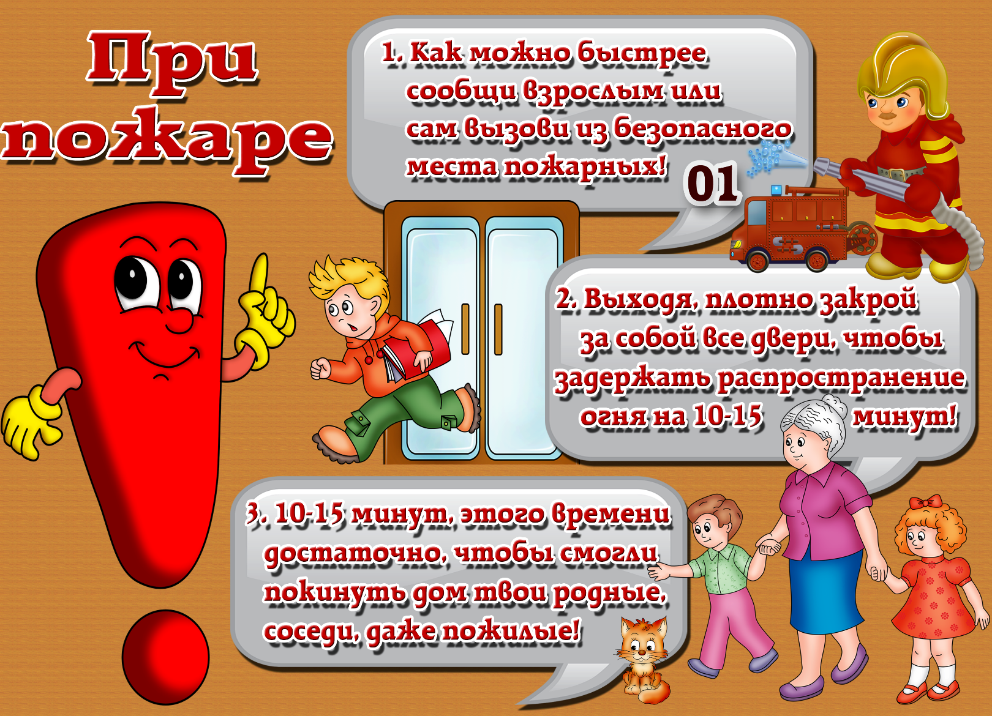

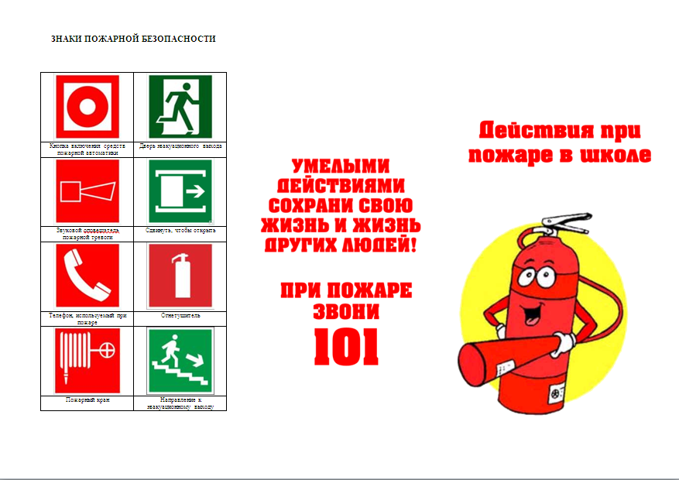

Соучредители газеты «Мухановские вести»: Администрация сельского поселения Муханово муниципального района Кинель-Черкасский Самарской области, Собрание представителей сельского поселения Муханово муниципального района Кинель-Черкасский Самарской области.
Издатель Администрация сельского поселения Муханово муниципального района Кинель-Черкасский Самарской области
Главный редактор Бурматнова Светлана Викторовна
Адрес редакции: Самарская обл., Кинель-Черкасский р-н, с. Муханово, ул. Школьная, 1В. тел.:2-33-48
Газета выпускается не реже одного раза в месяц.
Газета распространяется бесплатно.
Тираж газеты 110 экз.

